山东国际会展中心商业运营有限公司
展会定制饮用水采购项目公告

发布时间：2026-03-06
- 采购要素
1、采购内容：中国·济南第五届高层次人才招引大会定制饮用水，规格为500毫升，数量两万瓶，瓶标工艺为双面彩印大会宣传画面，具体见附件。
2、采购需求：需在2026年3月18日交付。
二、参与报价企业资质要求
（一）参与本次项目的企业单位（包含个体户）必须是在中华人民共和国境内注册；须具有相关资质；
（二）参与本次项目的企业单位具有良好的企业信用，以国家企业信用信息公示系统查询结果为准，查询网址：http：//www.gsxt.gov.cn/；
（三）参与本次项目的企业单位不得存在由同一自然人同时担任投标单位两家或两家以上的法定代表人、高管或股东。
（四）本项目优先选择济南本地的具有相关资质及供货能力的生产厂家。
三、报价要求及回传方式
（一）报价要求
1、按项目询价单准确填报，报价为含税价并标明税率。
2、明确货品规格型号，有规格要求注明的请严格按提供规格报价。
3、相关材料请详细注明报价时间、项目负责人及其联系方式并盖公章。
4、参与本次项目的企业单位需具备与本项目有关的各项资质证明（复印件盖公章）。
（二）回传方式
参与报价单位请在接收询价单后5天内（2026年3月11日16时截止）将报价单（需盖公章）邮寄至济南市槐荫区日照路1号山东国际会展中心，收件人：张老师 电话18963064520 （注：1、快件外部请写明项目名称，例：饮用水采购项目。2、报价文件外包装开封处请密封并加盖密封章、密封条。3、参与本项目单位请一并将项目联系人联系方式及营业执照发送至邮箱：hzsyyy2023@163.com以便于统计投标单位数量，邮箱主题名称格式：公司名称+项目名称）
如有疑问请联系，项目技术咨询：张老师 电话18963064520；项目流程咨询：0531-81255971。

附件：1瓶体彩印图片

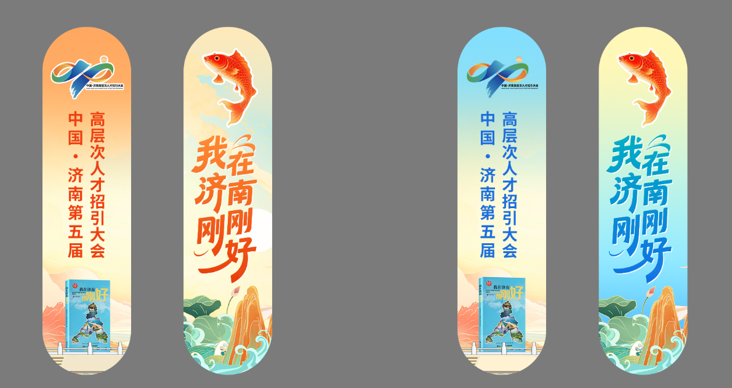
附件：2瓶装定制水询价单
瓶装定制水询价单
单位：元

项目名称 | 规格 | 单位 | 数量 | 单价 | 总价（含税） | 税率： % | 不含税总价 | 备注
500ML定制水 | 500ML | 瓶 | 20000 |  |  |  |  | 瓶标工艺为双面彩印大会宣传画面
合计
公司名称(加盖公章)：

联系人：

联系电话：

年 月 日

